第 1 章 分子动理论与气体实验定律 第 5 节 气体实验定律
前面通过实验探究了在保持温度不变的情况下，气体的压强与体积之间的关系。它们之间存在着怎样的定量关系呢？在分别保持体积不变或压强不变的情况下，另外两个物理量之间又存在怎样的关系呢？本节我们将学习有关内容。

1．玻意耳定律
通过大量实验探究得知：一定质量的气体，在温度不变的情况下，压强随体积的减小而增大。气体的压强与体积是否存在反比关系呢？
图 1-23 是根据实验数据得出的 p – $\frac{1}{V}$图像，排除实验误差，该图像是一条过坐标原点的直线。
p / kPa
220
200
180
160
140
120
100
80
60
40
20
O
0.010
0.020
0.030
0.040
0.050
V⁻¹/cm⁻³
图 1 – 23 p- $\frac{1}{V}$图像
大量实验证明，一定质量的气体，在温度保持不变的条件下，压强与体积成反比。如果用 p 表示压强，用 V 表示体积，可写成
p ∝ $\frac{1}{V}$
或者 p₁V₁ = p₂V₂
式中，p₁、V₁ 和 p₂、V₂ 分别表示气体在 1、2 两个不同状态下的压强和体积。
这个结论称为玻意耳定律（Boyle law），也称为玻意耳—马略特定律，是英国科学家玻意耳（R. Boyle，1627—1691）和法国科学家马略特（E. Mariotte，1620—1684）先后独立通过实验发现的。
在平面直角坐标系中，横轴表示气体的体积 V，纵轴表示气体的压强 p。在温度不变的情况下，p 与 V 的函数图像是双曲线的一支（图 1-24）。这种表示等温过程的图线称为气体的等温线。一定质量的气体，在不同温度下，等温线的位置也不相同。
p
T₂
T₁
T₁ < T₂
图 1-24 p-V 图像
V
从微观角度看，一定质量的气体分子总数不变。温度保持不变时，分子平均动能保持不变。当气体体积减小时，单位体积内的分子数增多，气体的压强也就增大；当气体体积增大时，单位体积内的分子数减少，气体的压强也就减小。

科学书屋
玻意耳
1659 年，英国物理学家、化学家玻意耳（图 1-25）利用胡克研制的真空泵对空气的性质进行研究。1662 年，他出版了《关于空气的弹力和重量学说的答辩》一书。书中不但阐述了温度恒定时气体的压强与体积成反比的规律，还描述了另一个实验，表明空气在加热时压强会增大。1676 年，法国物理学家马略特也独立得出结论，在表述上比玻意耳的表述更完整，数据也更令人信服。因此，这一定律也被称为玻意耳—马略特定律。
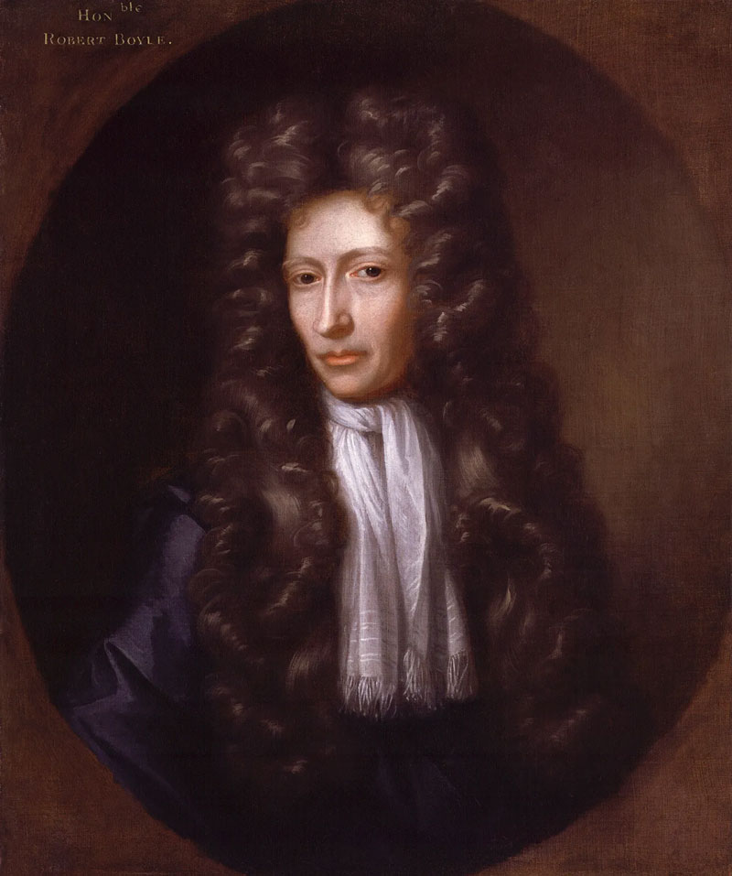
图 1-25 波意耳

例题
如图 1-26 所示，将粗细均匀且一端开口的玻璃管放置在水平桌面上，管内用长为 h 的水银封闭着一段长度为 l₀ 的空气柱。已知大气压强为 p₀，当把玻璃管开口朝上缓慢地竖立起来时，管内空气柱的长度变为多少？
l₀
l
h
h
图 1-26 研究管内空气柱长度变化的示意图
分析
本题研究对象是玻璃管内的气体。将玻璃管缓慢竖立，可认为管内气体的温度始终等于外界气温，为等温变化过程。玻璃管水平放置时气体状态为初态，竖立后的气体状态为末态。
解
用 p₁、V₁ 和 p₂、V₂ 分别表示玻璃管水平、竖直时管内气体的压强和体积。当压强以 cmHg 为单位时，管内气体的压强 p₁ = p₀，p₂ = p₀ + h。
设玻璃管的横截面积为 S，竖直时管内空气柱的长度为 l，根据玻意耳定律有
p₁Sl₀ = p₂Sl
代入气体的压强 p₁ 和 p₂ 解得
l = $\frac{p0}{p0+ h}$l₀
讨论
在等温过程中，随着玻璃管缓慢竖起来，玻璃管下端的空气柱受到水银柱的压强逐渐增大，空气柱逐渐被压缩，长度变短。计算结果符合上述分析。

策略提炼
解决这类问题的一般方法是：先确定研究对象，再确定研究对象的始末状态并分析其状态参量，判断其状态变化遵循的气体实验定律，进而列出方程求解。

迁移
给某包装袋充入氮气后密封，在室温下，袋中气体压强为 1 个标准大气压，体积为 1 L。将其缓慢压缩到压强为 1.5 个标准大气压时，气体的体积变为 0.6 L。请通过计算判断该包装袋是否漏气。
【参考解答】V = 0.67 L > 0.6 L，漏气。

2．查理定律
夏天，充满气的气球在阳光下容易爆裂。这说明在体积近似不变的情况下，气体的压强会随温度的改变而变化。那么，一定质量的气体，在保持体积不变的情况下，压强与温度到底有什么关系呢？

实验与探究
气体压强与温度的关系
在图 1-21 中，仍以玻璃管内封闭的气体为研究对象。打开密封橡胶帽，移动活塞取一定质量的气体后，盖上密封橡胶帽并将活塞固定，以确保气体状态变化时体积保持不变。
将玻璃管内封闭气体部分完全浸入烧杯内的水中，经过一段时间后，管内气体与水的温度相同，从温度计上读取此时的水温 T，从气压计上读取此时管内气体的压强 p。多次改变烧杯的水温，读取不同水温下对应的气体压强，测得多组实验数据。
根据得到的数据，在体积不变的条件下，气体的压强与温度存在怎样的关系？

由上面的实验可得出，压强与温度近似为一次函数关系。
大量实验证明，一定质量的气体，在体积保持不变的条件下，压强与热力学温度成正比。如果用 p 表示压强，用 T 表示热力学温度，可写成
p ∝ T
或者 $\frac{p1}{T1}$= $\frac{p2}{T2}$
式中，p₁、T₁ 和 p₂、T₂ 分别表示气体在 1、2 两个不同状态下的压强和热力学温度。
这个规律称为查理定律（Charles law），是法国科学家查理（J. Charles，1746—1823）通过实验发现的。
压强与温度的关系也可用图像来描述。在平面直角坐标系中，横轴表示气体的热力学温度 T，纵轴表示气体的压强 p。对一定质量的气体，在体积不变的情况下，p 与 T 的函数图像是一条过坐标原点的直线（图 1-27）。
从微观角度看，一定质量的气体，在体积保持不变时，单位体积内的分子数保持不变。当温度升高时，分子平均动能增大，气体的压强也就增大；当温度降低时，分子平均动能减小，气体的压强也就减小。
p
图 1-27 p-T 图像
T
O

物理聊吧
炎热的夏天，给汽车轮胎充气时（图 1 – 28），一般都不能充得太足；给自行车轮胎充气时，也不能充得太足。这是为什么呢？请与同学讨论交流。
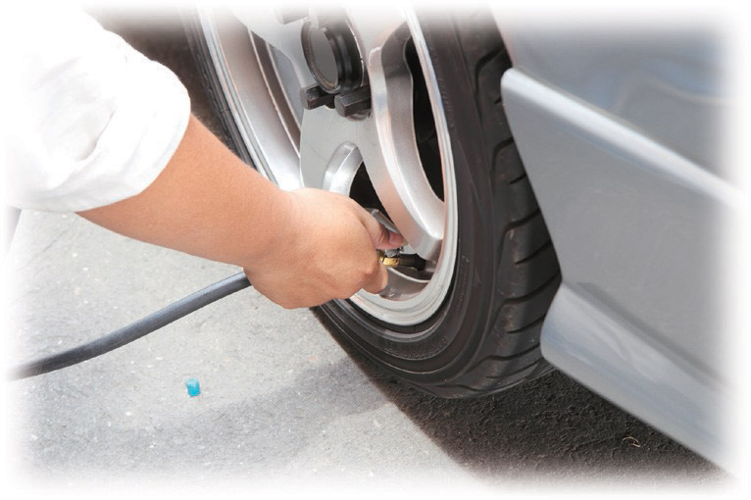
图 1 – 28 给轮胎充气

3．盖—吕萨克定律
一定质量的气体，在压强不变的情况下，体积与温度有什么关系呢？

实验与探究
气体体积与温度的关系
如图 1-29 所示，用水银柱将一定质量的空气封闭在上端开口的细玻璃管中，并将细玻璃管与温度计一起固定在刻度尺上，放入盛有水的烧杯，没入水中适当的深度，使封闭气体的温度和烧杯内水的温度相同，因此温度计的示数即可表示气体的温度。气体的体积（用气柱的长度表示）可由刻度尺直接读出。
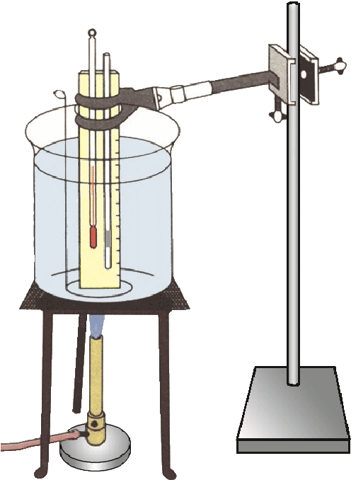
图 1-29 探究气体体积与温度的关系实验装置示意图
水银柱
搅拌器
细玻璃管
温度计
刻度尺
（1）加热烧杯，待温度计示数稳定后，记下气体的温度和体积。
（2）按步骤（1）重复实验，记下几组对应的温度和体积值。
根据得到的数据，在压强不变的条件下，气体的温度与体积存在怎样的关系？是否与你的猜想相同？

大量实验证明，一定质量的气体，在压强保持不变的条件下，体积与热力学温度成正比。如果用 V 表示体积，用 T 表示热力学温度，可写成
V ∝ T
或者 $\frac{V1}{T1}$= $\frac{V2}{T2}$
式中，V₁、T₁ 和 V₂、T₂ 分别表示气体在 1、2 两个不同状态下的体积和热力学温度。
这个规律称为盖—吕萨克定律（Gay-Lussac law），是法国科学家盖—吕萨克（J. Gay-Lussac，1778—1850）通过实验发现的。
气体的体积与温度的关系也可用图像来描述。在平面直角坐标系中，横轴表示气体的温度，纵轴表示气体的体积。对一定质量的气体，在压强不变的情况下，V 与 T 的函数图像是一条过坐标原点的倾斜直线（图 1-30）。
V
图 1-30 V-T 图像
T
O
从微观角度看，对于一定质量的气体，当温度升高时，分子平均动能增大，为了保持压强不变，单位体积的分子数相应减少，气体的体积必然相应增大。反之，当气体的温度降低时，气体的体积必然减小。
上述三个气体实验定律都是在压强不太大、温度不太低的情况下总结出来的。压强很大或温度很低时，气体已近液化，甚至变成固体，气体的实验定律就不再适用了。物理学中把严格遵循以上三个实验定律的气体称为理想气体（ideal gas）。
从微观角度看，理想气体的分子大小与分子间的距离相比可忽略不计；除了碰撞外，分子间的相互作用可忽略不计。因此，理想气体的分子势能可忽略不计，其内能只是所有分子热运动动能的总和。所以，一定质量理想气体的内能只与气体的温度有关，而与气体的体积无关。

素养提升
能用理想气体模型分析研究实际气体的问题；能从微观和宏观视角综合分析物理问题，有统计分析、逻辑推理的意识；能用分子动理论和统计观点解释气体压强和气体实验定律；能从不同角度分析解决物理问题，有质疑创新的意识。
——科学思维

例题
如图 1-31 所示，固定的竖直气缸内有一个活塞，活塞的质量为 m，活塞横截面积为 S，气缸内封闭着一定质量的气体。现对缸内气体缓慢加热，并在活塞上缓慢加沙子，使活塞位置保持不变。忽略活塞与气缸壁之间的摩擦，已知气缸内气体的初始热力学温度为 T₀，大气压强为 p₀，重力加速度大小为 g。试求当所加沙子的质量为 M 时，气缸内气体的温度。
图 1-31 研究气缸内气体温度的示意图分析
分析
以气缸内的气体为研究对象。活塞位置保持不变，说明气缸内的气体为等容变化，遵循查理定律。气缸加热前气体的状态为初态，加热到热力学温度为 T 时的状态为末态。通过活塞受力平衡可分别求出气体初、末状态的气体压强。
解
用 T₁、p₁ 和 T₂、p₂ 分别表示气缸内的气体在初、末状态下的温度和压强。依题意有
初态：T₁ = T₀，p₁ = p₀ + $\frac{mg}{S}$
末态：T₂ = T，p₂ = p₀ + $\frac{（m + M）g}{S}$
根据查理定律
$\frac{p1}{T1}$= $\frac{p2}{T2}$
解得
T = $\frac{p0S +（M + m）g}{p0S + mg}$T₀
讨论
本题是在活塞上缓慢加沙子，以确保气缸的活塞位置不变。如果活塞上方是靠一根固定的轻杆顶着，当温度升高到 T 时轻杆对活塞的推力为多少？

策略提炼
运用气体定律分析解决问题，除了要选择有关的气体为研究对象，在确定气体的压强时，有时还需要选择与气体接触的物体作为研究对象。通过对这个研究对象进行受力分析，然后结合其运动状态建立压强与相关物理量的关系。

迁移
在上述例题中，已知最初缸内气体的高度为 h₀。如果保持活塞上方所加的沙子不变，继续对气缸缓慢加热，活塞缓慢向上移动距离 h，此时气缸内气体温度是多少？
【参考解答】$\frac{(V0 + Sh)[p0S + (M + m)g]}{(p0S + mg)V0}$T₀

素养提升
能了解分子动理论的基本观点，能解释布朗运动和扩散现象，知道分子运动速率分布图像的物理意义，能了解气体实验定律的内涵；能用分子动理论和气体实验定律解释生活中的相关现象。具有和分子动理论与气体实验定律相关的物质观念、运动与相互作用观念。
——物理观念

拓展一步
理想气体状态方程
以上我们研究气体状态的变化时，都只涉及两个物理量的变化。但在实际问题中，气体的压强、体积和温度这三个物理量往往是同时变化的。当这三个物理量同时变化时，又遵循什么规律呢？利用由实验得出的玻意耳定律和查理定律可推出这三个物理量的变化关系。
根据玻意耳定律，一定质量的理想气体，在温度不变时，压强与体积成反比，即
p ∝ $\frac{1}{V}$
由查理定律可知，一定质量的理想气体，在体积不变时，压强与热力学温度成正比，即
p ∝ T
综合以上结论可得
p = C $\frac{T}{V}$
即
$\frac{pV}{T}$ = C
上式反映了一定质量的理想气体状态发生变化时，压强、体积和温度变化所遵循的规律，称为理想气体状态方程。式中 C 是常量，与气体的种类和质量有关。

节练习
1．冬季，将装有半瓶热水的暖水瓶放置一个夜晚，第二天拔瓶口的软木塞时会觉得很紧，不易拔出。这是为什么？
【参考解答】在冬天，装有半瓶热水的热水瓶的上方空间内大部分气体是水蒸气，经过一段时间后，水蒸气液化，即瓶内的空气变少，同时温度降低，导致瓶内气压小于外界大气压，瓶塞在外界大气压的作用下被紧紧压在瓶口。
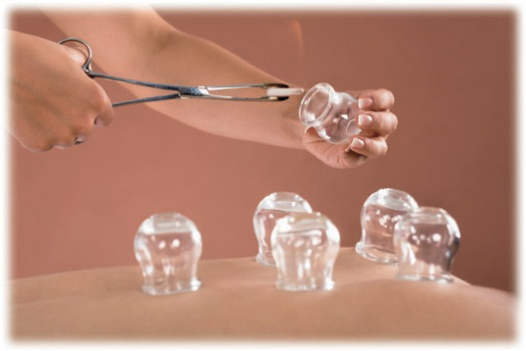
2．中医常用“拔火罐”来治疗某些疾病。如图所示，将点燃的酒精棉放入一个小罐内，当酒精棉燃烧完时，迅速将火罐开口端紧压在皮肤上，此时火罐会被紧紧地“吸”在皮肤上。请解释这一现象。
【参考解答】酒精棉燃烧时，火罐内气体的温度升高，将火罐压在皮肤上后，封闭气体的体积不再改变。当火罐内气体温度降低时，由查理定律可知，封闭气体的压强减小，在外界大气压的作用下，火罐紧紧地“吸”在皮肤上。

3．一定质量理想气体的压强 p 与体积 V 的关系如图所示。该气体由状态 A 经等容过程到状态 B，再经等压过程到状态 C。设 A、B、C 状态对应的温度分别为 T_{A}、T_{B}、T_{C}，下列关系式正确的是
p
O
V
C
B
A
A．T_{A} < T_{B}，T_{B} < T_{C} B．T_{A} > T_{B}，T_{B} = T_{C}
C．T_{A} > T_{B}，T_{B} < T_{C} D．T_{A} = T_{B}，T_{B} < T_{C}
【参考解答】C

4．一体积为 V₀ 的气泡从池塘底慢慢浮起。若水深为 2 m，气泡从池底上升到水面时，它的体积将会如何变化？若水温保持不变，请 查找相关数据，估算气泡的体积变为原来的多少倍。
【参考解答】1.2 倍

5．一种减震垫如图所示，上面布满了圆柱状薄膜气泡，每个气泡内充满体积为 V₀、压强为 p₀ 的气体。当平板状物品平放在气泡上时，气泡被压缩。若气泡内气体温度保持不变，当体积被压缩到 V 时，气泡与物品接触面的面积为 S。求此时每个气泡内气体对接触面处薄膜的压力。
物品
接触面
圆柱状薄膜气泡
S
V
【参考解答】$\frac{V0}{V}$p₀S

6．内壁光滑的导热气缸竖直浸放在盛有冰水混合物的水槽中，用不计质量的活塞封闭压强为 1.0×10⁵ Pa、体积为 2.0×10⁻³ m³ 的理想气体。现在活塞上方缓慢倒上沙子，使封闭气体的体积变为原来的一半，然后将气缸移出水槽，缓慢加热，使气体温度变为 127℃。（大气压强为 1.0×10⁵ Pa）
3.0
2.0
1.0
O
p /×10⁵ Pa
1.0
2.0
3.0
V /×10⁻³ m³
（1）求气缸内气体的最终体积。
（2）在图中画出整个过程中气缸内气体的状态变化。
【参考解答】（1）1.47×10⁻³ m³
（2）如图所示
3.0
2.0
1.0
O
p /×10⁵ Pa
1.0
2.0
3.0
V /×10⁻³ m³

7．汽车行驶时轮胎的胎压太高容易造成爆胎事故，太低又会造成耗油量上升。已知某型号轮胎能在 − 40 ~ 90 ℃ 正常工作，为使轮胎在此温度范围内工作时的最高胎压不超过 3.5 个标准大气压，最低胎压不低于 1.6 个标准大气压，那么，假设轮胎的体积不变，在 t = 20 ℃时给该轮胎充气，充气后的胎压在什么范围内比较合适？
【参考解答】2.01 atm ≤ p ≤ 2.82 atm

8．试证明：一定质量的气体，当压强保持不变时，气体的密度和热力学温度成反比，即 $\frac{ρ1}{ρ2}$= $\frac{T2}{T1}$。
【参考解答】根据密度公式有 ρ = $\frac{m}{V}$，所以质量一定的气体，气体的密度与体积成反比，即 $\frac{ρ1}{ρ2}$= $\frac{V2}{V1}$ ①
当气体压强保持不变时，根据盖—吕萨克定律得
$\frac{V1}{T1}$= $\frac{V2}{T2}$ ②
将②式代入①式得
$\frac{ρ1}{ρ2}$= $\frac{T2}{T1}$

